**INSTITUTO DE EDUCACIÓN SUPERIOR TECNOLÓGICO PUBLICO**

**“JOSE ANTONIO ENCINAS” – PUNO**



**ARQUITECTURA DE PLATAFORMAS Y SERVICIOS TECNOLOGICOS DE LA INFORMACION**

**TRABAJO ENCARGADO**

**“MANUAL DE INSTALACION DE ANDROID STUDIO”**

**UNIDAD DIDACTICA: MANTENIMIENTO DE SISTEMAS DE INFORMACIÓN**

**ESTUDIANTES: SOSA CONDORI BRENDA ODHETT**

**MAMANI CHAMBILLA ANGEL HUMBERTO**

**PEREZ ZARDON MITZY MARYCIELO**

**DOCENTE : ING. L. ELIANA TICONA DE LA PEÑA**

**CICLO : IV “A”**

**Puno – Perú**

**2025**

**INDICE**

* ***Instalación de Android Studio:***

***Guía Paso a Paso* Pag. 2 - 5**

**1. Requisitos Previos**

**2. Descarga del Instalador**

**3. Instalación en Windows**

* ***Instalación de Flutter en***

***Android Studio (Windows 11)* Pag. 6 - 9**

**1. Requisitos Previos**

**2. Descargar Flutter SDK**

**3. Instalación de Flutter**

* ***Instalación de Dart en***

***Android Studio (Windows 11*) Pag. 10 - 11**

**1. Requisitos previos**

**2. Descarga de Dart**

* ***Creamos un archivo en Android***

***Studio con Flutter*. Pag. 12 - 13**

1. **Crear tu primer proyecto Flutter**
2. **Elige Flutter Application.**
3. **Configura:**
4. **Proyecto Inicial.**

**Instalación de Android Studio: Guía Paso a Paso**

**1. Requisitos Previos**

Antes de instalar Android Studio, nos aseguramos de tener:

- Un sistema operativo compatible: Windows 10/11, macOS, o Linux.

- Mínimo 30 GB de RAM.

- Al menos 8 GB de espacio libre en disco no incluye las aplicaciones que se necesitan para tener Android Studio completamente en funcionamiento.

- Java JDK (Android Studio incluye una versión integrada, pero puedes instalar una externa si lo prefieres).

**2. Descarga del Instalador**

- Nos dirigimos a nuestro buscador de Google y buscamos Android Studio.

-Nos vamos a la siguiente opción como vemos en imagen.

- Haz clic en Download Android Studio.

- Acepta los términos y descarga el archivo correspondiente a tu sistema operativo.

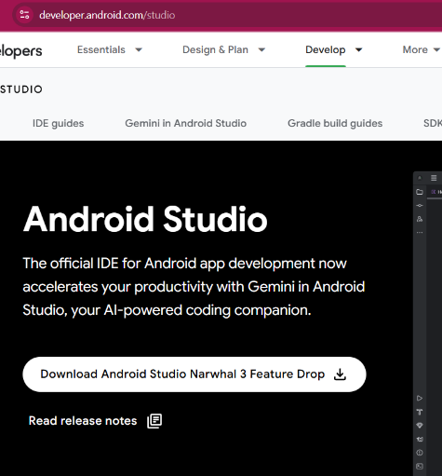

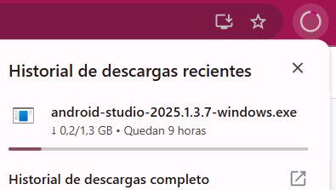

**3. Instalación en Windows**

- Ejecuta el archivo .exe descargado.

- Aparecerá el asistente de instalación. Haz clic en Next.

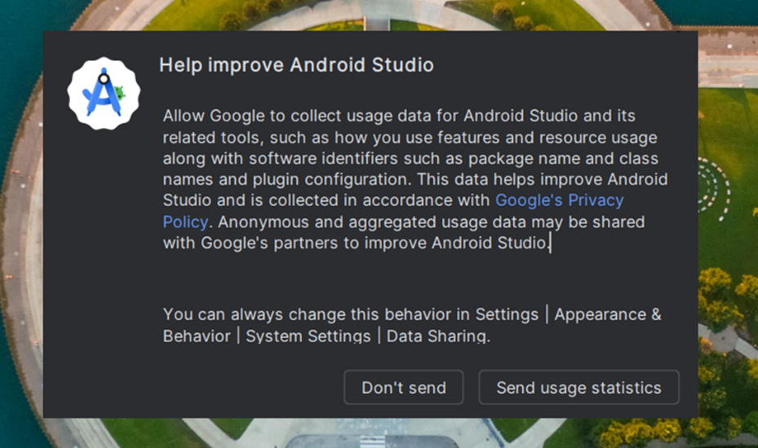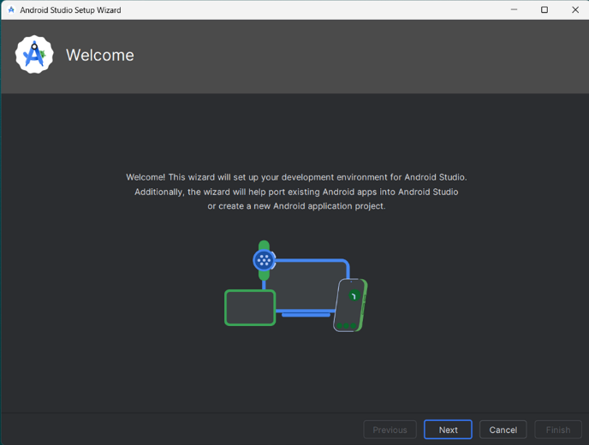

- Selecciona los componentes a instalar, para una instalación personalizada optaremos por la opción de “Custom”.

- Luego tendremos que seleccionar una carpeta para instalar lo que viene a ser el SDK, luego en darle en “Next” seguirá con la instalación de ella.

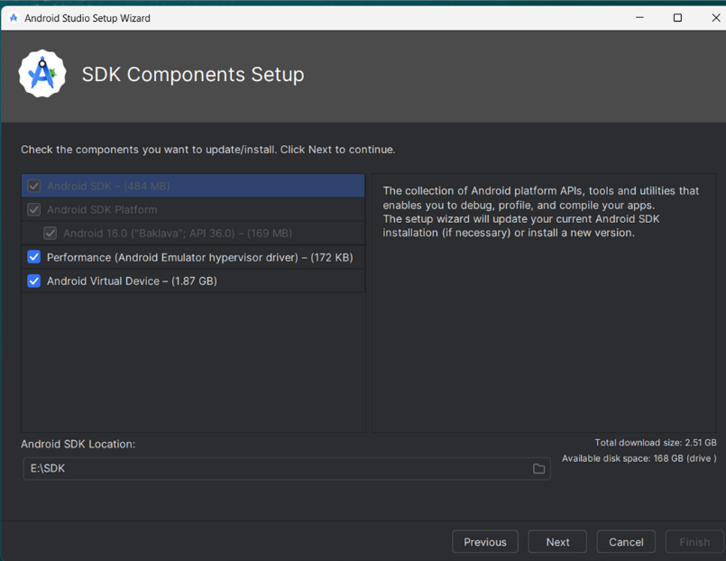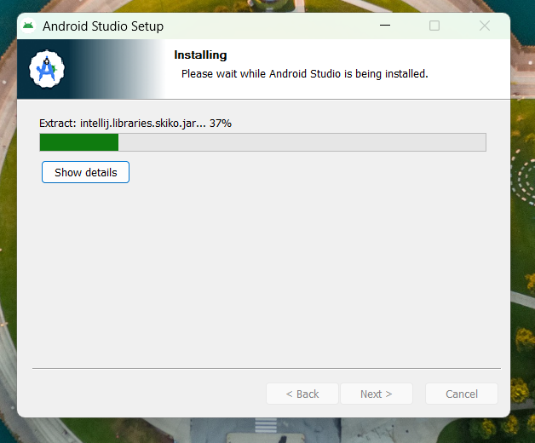

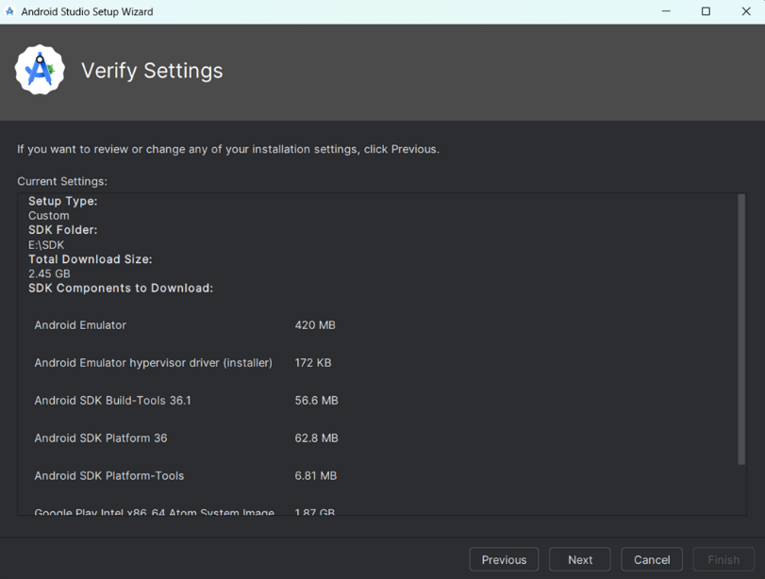

- Al finalizar con la instalación del SDK, nos aparecerá una ventana en la cual tendremos que aceptar la licencia de Android Studio.

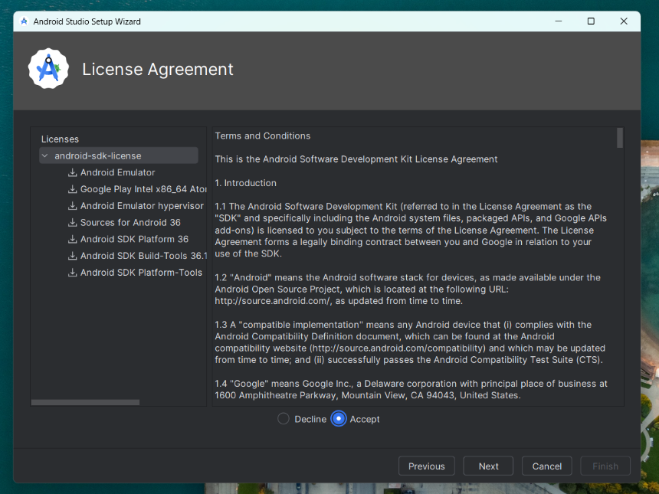

- Luego iniciara la descarga de todos los archivos de Android Studio por defecto, esto puede tomar un tiempo.

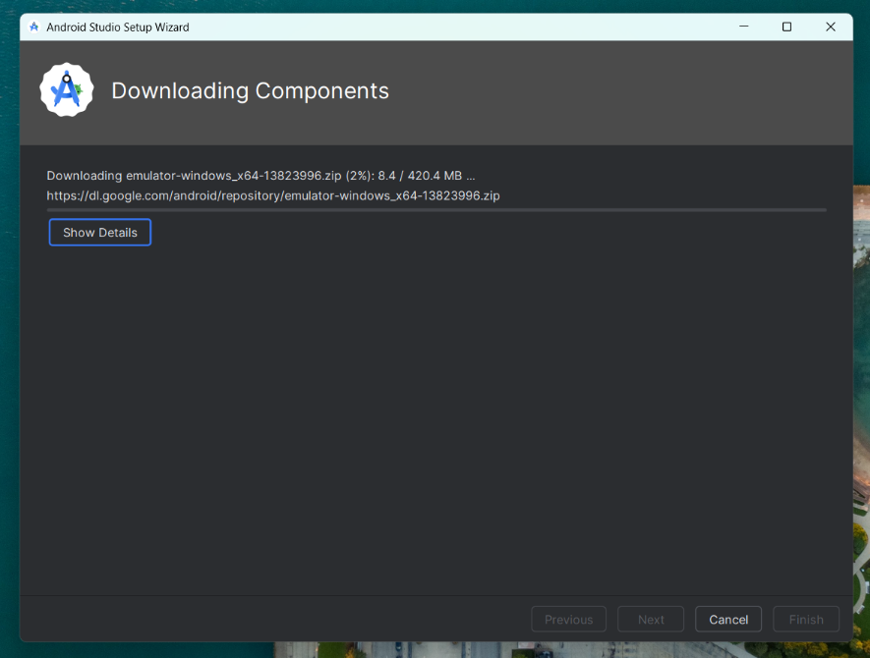

- Al finalizar con la instalación, automáticamente se abrirá la ventana principal de Android Studio, pero solo se podrá usar elementos básicos.

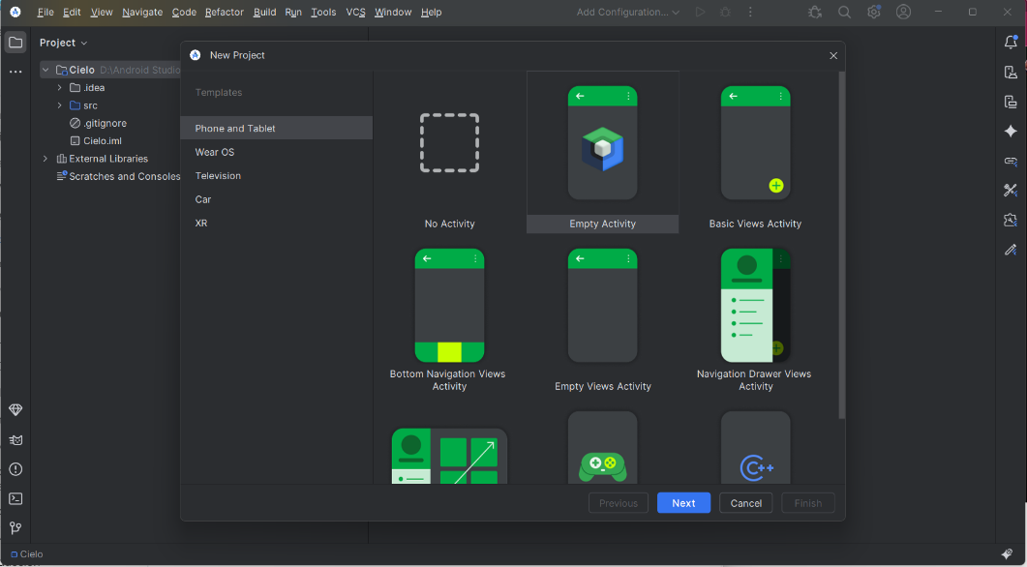

**Instalación de Flutter en Android Studio (Windows 11)**

**1. Requisitos Previos**

Antes de comenzar, asegúrate de tener:

- Android Studio instalado.

- Git instalado (necesario para Flutter).

- Espacio libre en disco (~2 GB para Flutter SDK).

- Conexión a internet estable.

**2. Descargar Flutter SDK**

- Ve a flutter.dev y haz clic en Get Started.

- Selecciona Windows como sistema operativo.

-Descarga el archivo del SDK.

-Extrae el contenido en una carpeta permanente, por ejemplo:

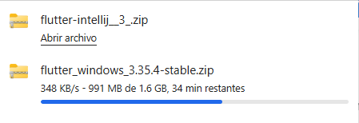

**3. Instalación de Flutter**

**-** Una vez descomprimido, nos dirigimos a las variables de Windows y editamos la variable Padt y agregamos una nueva variable con la carpeta de Flutter.

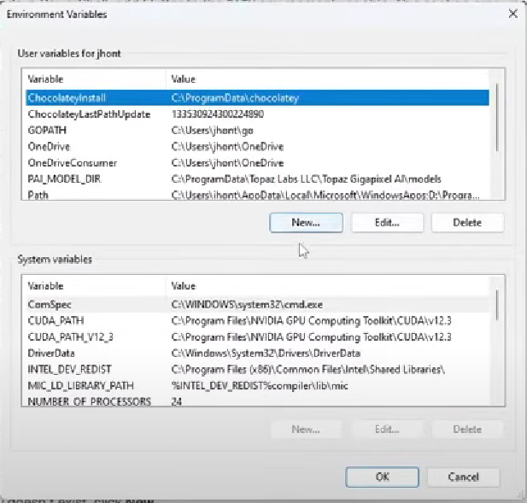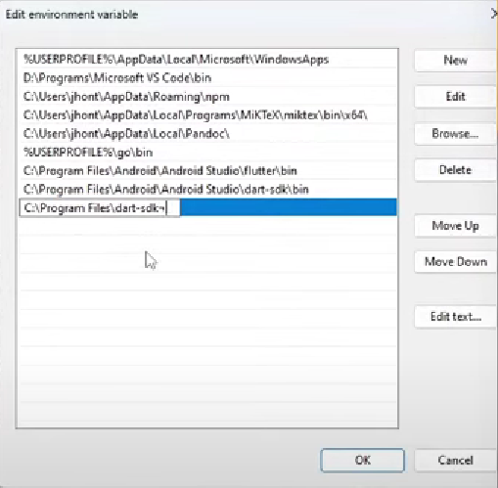

-Para confirmar si ya se esta ejecutando Flutter en nuestro sistema debemos ir al CMD de Windows y ejecutar el siguiente comando.

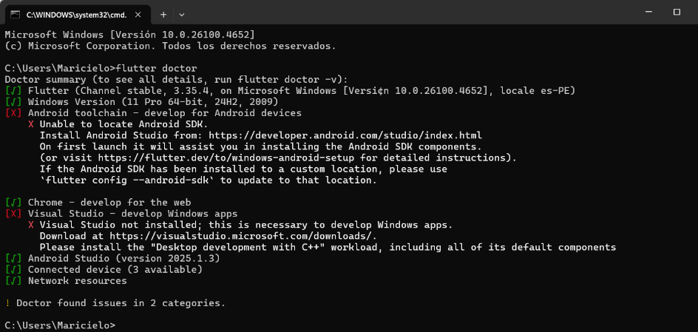

-Una vez confirmado, nos vamos a Android Studio para la instalación correspondiente de Flutter.

- Dentro de Android Studio, nos dirigimos a configuración y descargamos Flutter.

-Luego de descargarlo, nos dirigimos a la opción de configuración de la descarga e instalamos el Plugin de Flutter desde nuestra máquina.

-Buscamos la dirección de nuestro archivo de Flutter y lo insertamos.

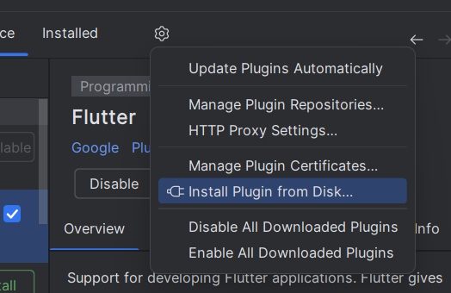

-Seguidamente le damos a “Restart IDE” para que pueda configurar Flutter.

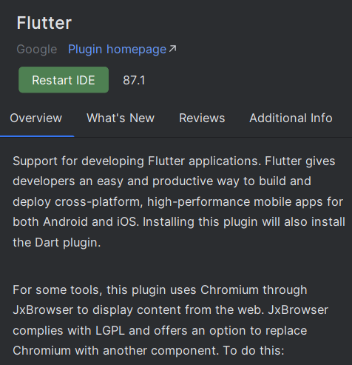

-Luego nos dirigimos a los ajustes de Android Studio y buscamos en “SDK Manager”.

-Seguidamente seleccionamos todas estas opciones para poder después guardarlos.

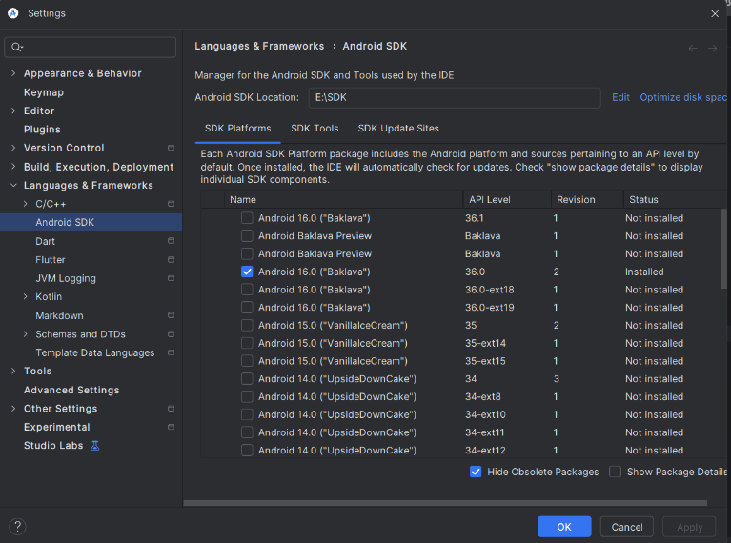

-Con esto estaríamos finalizando la instalación de Flutter.

**Instalación de Dart en Android Studio (Windows 11)**

**1. Requisitos previos**

Antes de comenzar, asegúrate de tener:

- Android Studio instalado.

- Conexión a internet activa.

- Flutter SDK (opcional, pero recomendado si usarás Dart para apps móviles).

-Nos dirigimos a nuestro en Google y buscamos DART.

**2. Descarga de Dart**

- Nos dirigimos a un buscador web e introducimos “Dart”, nos dirigimos a la primera opción.

-Nos vamos a la opción de descarga o “Dart SDK archive”

-Luego buscamos y descargamos el archivo mas apto para nuestro equipo, normalmente es la primera opción para Windows.

**Creamos un archivo en Android Studio con Flutter.**

**1. Crear tu primer proyecto Flutter**

- Ve a File > New > New Flutter Project. 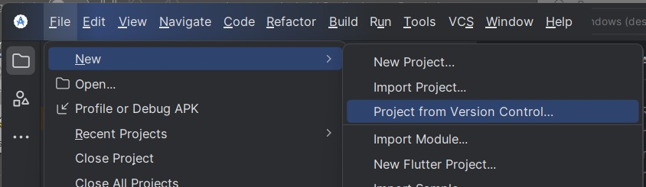

**2.Elige Flutter Application.**

**3. Configura:**

* Ruta del SDK de Flutter.
* Nombre del proyecto.
* Ubicación del proyecto.
* Lenguaje (Dart).

**4. Proyecto Inicial.**

-Culminamos con una ventana completamente funcional para poder crear aplicaciones para Android.

